
МІНІСТЕРСТВО ОСВІТИ І НАУКИ УКРАЇНИ


ДЕРЖАВНА НАУКОВО-ТЕХНІЧНА БІБЛІОТЕКА УКРАЇНИ
Інформаційно-бібліографічний відділ

Академік Тимошенко Степан Прокопович

БІОБІБЛІОГРАФІЯ
Бібліографічний список № 6834
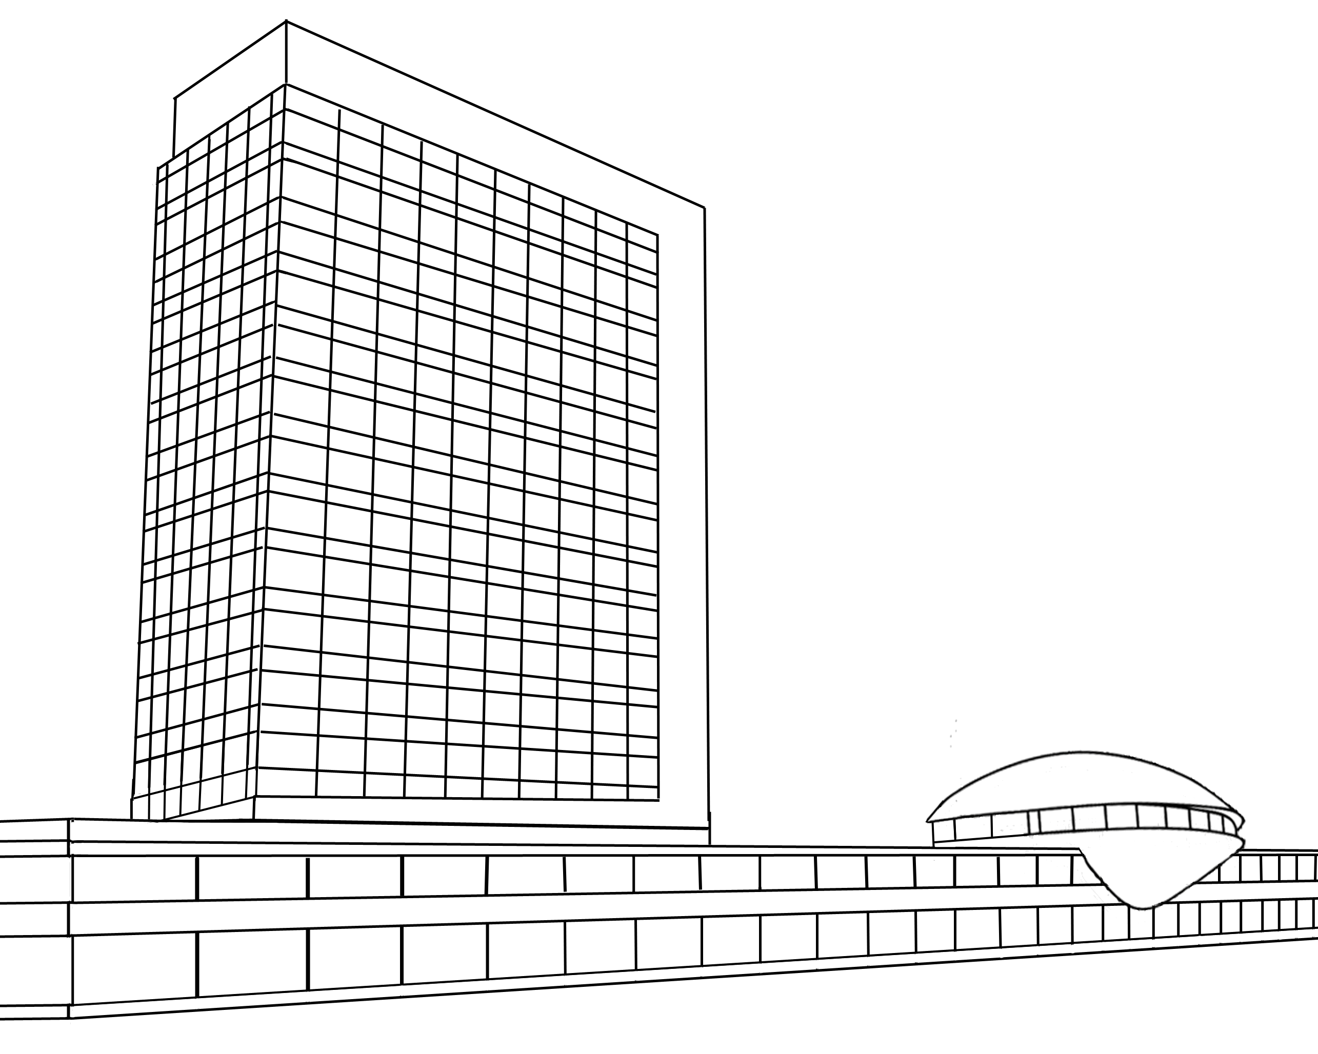
У
к
р
І
Н
Т
Е
І

Київ 2017

Академік Тимошенко Степан Прокопович : Біобібліографія : 238 назв укр., рос. та інозем. мовами. – К., 2017. – (Бібліогр. список / ДНТБ України; № 6834).

Бібліографічний список присвячений всесвітньо відомому українському, американському, німецькому вченому у галузі механіки, одному із організаторів і перших академіків Української Академії Наук Тимошенку Степану Прокоповичу (1878-1972).
Розрахований на науковців, викладачів, аспірантів, студентів та широке коло читачів.

Укладач: Луговська А. В.

ДНТБ України, 03680 м.Київ-150, вул. Антоновича, 180
Інформаційно-бібліографічний відділ

© ДНТБ України 2017

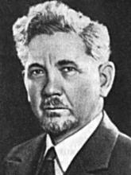

СТЕПАН ПРОКОПОВИЧ ТИМОШЕНКО

11 (23) грудня 1878, с. Шпотівка, Сумщина ,Україна –
29 травня 1972, Вупперталь, Німеччина

Всесвітньо відомий український, американський, німецький вчений у галузі механіки. Батько теоретичної механіки. Основоположник теорії міцності матеріалів, теорії пружності та коливань. Автор відомої теорії балок. Один із організаторів і перших академіків Української академії наук (1918).

На початку 1918 року у складі комісії, яку очолював академік В.І.Вернадський, Тимошенко активно працює над організацією Української Академії наук. За його пропозицією академія мала сприяти поглибленню взаємодії академічної науки і техніки. Подальша діяльність Української Академії наук, у якій вперше в світовій практиці в число академічних наук були введені технічні науки, підтвердив ефективність нових форм взаємодії вчених, конструкторів, інженерів, запропонованих Тимошенком. Восени 1918 року він був призначений одним з 12 академіків Української Академії наук та очолив організований ним Інститут технічної механіки (тепер Інститут механіки ім. С.П.Тимошенка).

Основні напрями наукової роботи – фундаментальні розробки і подальший розвиток актуальних проблем механіки твердого тіла: міцності, стійкості й коливання механічних систем, будівельної механіки і теорії споруд. Його наукові праці стали основою розвитку багатьох напрямів механіки. Особливо великий внесок ним зроблений у розвиток прикладної теорії пружності, теорії стійкості пружних, оболонкових і пластинчатих систем, у тому числі підкріплених ребрами жорсткості. Важливими є дослідження щодо згинання, кручення, коливання та удару сучасних інженерних конструкцій. Розв'язав задачу щодо концентрації напружень поблизу отворів, міцності залізних рейок. Використовував розроблений ним загальний метод, широко відомий як енергетичний, або як метод Тимошенка. Сформульовані ним методи і прийоми розрахунку нині є класичними, знайшли практичне використання у будівельній справі, суднобудуванні, авіабудуванні, увійшли до скарбниці вітчизняної і світової науки. С.П.Тимошенко – основоположник школи прикладної механіки в США.

Наукові досягнення Тимошенка було визнано у всьому світі. Його обрано членом академій наук і наукових товариств багатьох країн: Української (1918), Російської (1928), Польської (1935), Французької (1939), Американської (1940), Італійської (1948) академій наук; почесним членом Лондонського королівського товариства (1944), Товариства українських інженерів Америки (1953); членом Наукового товариства ім. Шевченка (1923), Української вільної академії наук (1947), Спілки швейцарських інженерів. Почесні звання доктора honoris causa йому присвоїли Лехайський університет (США, 1938), Мічиганський університет (1938), Цюрихський вищий технічний університет (1947), Болонський університет (1954), Загребська політехніка (1956), Туринська політехніка (1960).

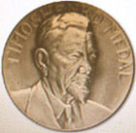
У 1957 році Відділом прикладної механіки Американського товариства інженерів-механіків (ASME) «на честь Степана П. Тимошенка, всесвітньовідомого авторитета в галузі прикладної механіки, і пошанування його внеску як автора і вчителя» була заснована медаль Тимошенка (англ. Timoshenko Medal). Нею щорічно нагороджують науковців за визначні досягнення в галузі прикладної механіки. Першим її отримав у рік заснування Степан Тимошенко «За безцінний внесок і особистий приклад як лідера нової ери у прикладній механіці».

НАУКОВА СПАДЩИНА АКАДЕМІКА С. П. ТИМОШЕНКА

1904

1. Описание прибора А. Н. Крылова для интегрирования обыкновенных дифференциальных уравнений. – СПб. : Тип. Шредера, 1904. - 10 с. : ил.

1905

2. К вопросу о явлениях резонанса в валах // Известия С.-Петербургского политехнического института. – 1905. – Т. 3, вып. 1-2. – С. 55-106.

3. К вопросу о явлениях резонанса в валах : [оттиск] / С. П. Тимошенко. - СПб. : Тип. Шредера,1905. - 52 с.

4. Об устойчивости плоской формы изгиба двутавровой балки под влиянием сил, действующих в плоскости ее наибольшей жесткости // Известия С.-Петербургского политехнического института. – 1905. – Т. 4, вып. 3-4. – С. 151-219.

5. Описание прибора А. Н. Крылова для интегрирования обыкновенных дифференциальных уравнений // Известия С.-Петербургского политехнического института. – 1905. – Т. 3, вып. 3-4. – С. 397-406.

6. Формулы сложного сопротивления с точки зрения различных теории о прочности // Известия С.-Петербургского политехнического института. – 1905. – Вып. 3-4. – С. 415-455.

1906

7. Об устойчивости плоской формы изгиба двутавровой балки под влиянием сил, действующих в плоскости ее наибольшей жесткости // Известия С.-Петербургского политехнического института. – 1906. – Т. 5. – Вып. 1-2. – С. 3-34 ; Вып. 3-4. – С. 263-292.

8. Об устойчивости плоской формы изгиба двутавровой балки под влиянием сил, действующих в плоскости ее наибольшей жесткости :[отд. оттиск]. – СПб. : Тип. Шредера,1906. - 130 с. : ил.

1907

9. К вопросу об устойчивости сжатых пластинок // Известия Киевского политехнического института. – 1907. – Год 7. – Кн. 2. – С. 35-94.

10. К вопросу об устойчивости сжатых пластинок : [отд. оттиск]. – К. : Тип. С. В. Кульженко, 1907. – 60 с. : табл., схемы.

11. К вопросу о дополнительных напряжениях, обусловленных жесткостью узлов. // Известия С.-Петербургского политехнического института. – 1907. – Т. 7, вып. 1. – С. 35-144.

12. О влиянии круглых отверстий на распределение напряжений в пластинках // Известия Киевского политехнического института. – 1907. - Вып. 3. - С. 95-113.

13. О влиянии круглых отверстий на распределение напряжений в пластинках : [отд. оттиск]. – К. : Тип. С. В.Кульженко, 1907. – 21 с.

14. О продольном изгибе стержней в упругой среде // Известия С.-Петербургского политехнического института. Отдел техники, естествознания и математики. - 1907. – Т. 7, вып. 1. – С. 145-157.

15. О продольном изгибе стержней в упругой среде : [отд. оттиск]. – СПб. : Тип. Шредера, 1907. - 13 с. : ил.

1908

16. К вопросу о продольном изгибе // Известия Киевского политехнического института. - 1908. – Год 8. –Кн. 2. - С. 181-212.

17. К вопросу о продольном изгибе : [оттиск]. – К. :Тип. С. В. Кульженко,1908. - 32 с. : ил., табл.

18. О распределении напряжений в круговом кольце, сжатом двумя взаимно противоположными силами : [оттиск]. - Киев : Тип. С. В. Кульженко, 1908. - 17 с. : ил., табл.

19. Собрание задач по «сопротивлению материалов» : 1907-1908 учебный год. – К. : Тип. «Прогресс», 1908. - 96 с. : ил.

20. Сопротивление материалов : Курс, читанный в Киевском политехническом институте в 1908 г. - К., 1908. - Ч. 1. - 389 с.

21. Стабильность плит при сжатии. – К. : Тип. Кульженко, 1908. - 60 с.

1909

22. Курс теории упругости : Лекции, читанные в Киевском политехникуме 1908-1909 учебном году. – К. : Тип. "Прогресс", 1909. – 238 с.

23. О вынужденных колебаниях призматических стержней // Известия Киевского политехнического института имп. Александра ІІ. – 1909. – Год 9. – Кн. 4. – С. 201-252.

24. О вынужденных колебаниях призматических стержней : приложение к исследованию колебания мостов : [оттиск]. – К. : Тип. С. В. Кульженко, 1909. – 50 с.

26. О распределении напряжений в круговом кольце, сжатом двумя взаимно противоположными силами // Известия Киевского политехнического института. – 1909. – Год 9. - Вып. 1. – С. 21-37.

27. Перечень докладов, читанных в кружке преподавателей механического и инженерного отделения Киевского политехнического института в 1909 г. // Известия Киевского политехнического. института. - 1909. - Год 10. - Вып. 1-2.
Перечислены след. доклады, сделанные С. П. Тимошенко :
Об установлении курса приближенных вычислений.
Об изменениях в постановке «Известий Киевского Политехнического Института».
О постановке преподавания математики в высших технических учебных заведениях.
Применение нормальных координат к исследованию изгиба стержней и пластинок.
Расчет перекрестных балок.

28. Применение нормальных координат к исследованию изгиба стержней и пластинок : [отд. оттиск]. - К. : Тип. С. В. Кульженко, 1909. - 49 с. : ил.

29. Собрание задач по «сопротивлению материалов» : 1908-1909 учебный год : Ч. 1 / сост. С. П. Тимошенко и М. А. Воропаевым. – К. : Тип. «Прогресс», 1909. - 96 с. : ил.

1910

30. К вопросу об устойчивости упругих систем // Известия Киевского политехнического института. Отдел инженерной механики. – 1910. – Год 10. – Кн. 2 – С. 147-167.

31. К вопросу об устойчивости упругих систем : [отд. оттиск]. – К. : Тип. С. В. Кульженко, 1910. - 21 с.

32. Об устойчивости упругих систем : Применение новой методы к исследованию устойчивости некоторых мостовых конструкций // Известия Киевского политехнического института. Отдел инженерной механики. – 1910. – Год 10. – Кн. 4. – С. 375-560.

33. Об устойчивости упругих систем : Применение новой методы к исследованию устойчивости некоторых мостовых конструкций : [отд. оттиск]. – К. : Тип. С. В. Кульженко, 1910. – 188 с. : табл., схемы.

34. Применение нормальных координат к исследованию изгиба стержней и пластинок // Известия Киевского политехнического института. Отдел инженерной механики. – 1910. – Год 10. – Кн. 1. – С. 1-19.

35. Применение нормальных координат к исследованию изгиба стержней и пластинок : [отд. оттиск]. – К. : Тип. С. В. Кульженко, 1910. – 49 с.

36. Сборник задач по сопротивлению материалов : Вып. 1-2. – К., 1910.
Вып. 1. – 1910. - 90 с.
Вып. 2. – 1910. - 110 с.

37. Сопротивление материалов : Лекции, читанные в Киевском политехническом институте в 1908-1910 учебном году проф. С. П. Тимошенко (писал студент КПИ Петр Зайончковский) : Механический кружок при Киевском политехническом институте. - К., 1910.
Ч. 1. - 1910. - 373 с.
Ч. 2. - 1910. - 318 с.

38. Einige Stabilitätsprobleme der Elastizitätstheorie // Zeitschrift für Mathematik und Physik. - 1910. – 58. – S. 337-385.

1911

39. Курс сопротивления материалов. – К. : Изд-во кн. маг. Л. Идзиковского, 1911. – 519 с. : ил.

40. Об устойчивости упругих систем : Применение новой методы к исследованию устойчивости некоторых мостовых конструкций – К. : Тип. С. В. Кульженко, 1911. – 188 с. : табл., схемы.

41. Приближенный метод исследования устойчивости упругих систем : [отд. оттиск]. – К. : Тип. Ун-та Св. Владимира, 1911. – 25 с.

42. Приближенный метод исследования устойчивости упругих систем // Университетские известия. – К., 1911. – Год 52. - № 7.

43. Сборник задач по пространственным системам / сост. и издал П. В. Рабцевич ; ред. С. П. Тимошенко. - К. : [Б.в.], 1911. - 73 с. : фиг.+ 20 табл.

44. Erzwungene Schwingungen prismatischer Stäbe // Zeitschrift für Mathematik und Physik. - 1911. – 59. – S. 163-203.

1912

45. Вопросы прочности в паровых турбинах // Вестник Общества технологов. – 1912. - № 7. – С. 266-279.

46. Вопросы прочности в паровых турбинах. – СПб : Тип. журн. «Строитель», 1912. – 46 с. - (Лекции, читанные в собрании Об-ва технологов).

47. К вопросу о действии удара на балку // Известия С.-Петербургского политехнического института. Отдел техники, естествознания и математики. - 1912. - Т. 17. – С. 407-425.

48. К вопросу о действии удара на балку : [отд. оттиск]. – СПб., 1912. - 19 с.

1913

49. К вопросу о расчете сферических оболочек // Вестник Общества технологов. – 1913. - № 17. – С. 549-557.

50. Курс сопротивления материалов. – 2-е изд. – К., 1913. - 474 с. : ил.

51. Об изгибе стержней, имеющих незначительную первоначальную кривизну // Вестник Общества технологов. – 1913. - № 13. – С. 411-414.

52. О графическом построении кривой расстояний. – Реф. на ст.: Из жизни Общества технологов. Научно-механический кружок // Вестник Общества технологов. – 1913. - № 1. – С. 241-242.
Доклад С. П. Тимошенко на 16-ом собрании научно-механического кружка Общества технологов.

53. Применение функции напряжений к исследованию изгиба и кручения призматических стержней // Сборник Института инженеров путей сообщения. – СПб, 1913. – Вып. 82. – С. 1-21.

54. Применение функций напряжений к исследованию изгиба и кручения призматических стержней : [отд. оттиск]. – СПб., 1913. - 21 с.

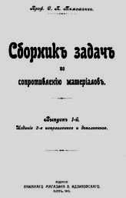

55. Сборник задач по сопротивлению материалов. - 2-е изд., испр. и доп. – К. : Изд-во кн. маг. Л. Идзиковского, 1913. – 89 с. : ил.

56. Sur la stabilité des systèmes élastiques : Application d’une nouvelle méthode à la recherche de la stabilité de certaines parties constitutives des ponts // Annales des Ponts et Chaussées. 9 séries. 1913. – 15 (III) : mai-juin. – S. 496-566 ; 16 (IV) : juillet-août. – S. 73-132 ; 17 (V) : septembre-octobre. – S. 372-412.

57. Zur Frage nach der Wirkung eines Stosses auf einen Balken // Zeitschrift für Mathematik und Physik. – 1913. – 62. – S. 198-209.

1914

58. К вопросу о деформациях и устойчивости цилиндрической оболочки // Вестник Общества технологов. – 1914. – Т. 21, № 21. – 1 нояб. – С. 785-792.

59. К вопросу о деформациях и устойчивости цилиндрической оболочки // Известия Электротехнического института. – Пг., 1914. – Т. 11. – С. 267-287.

60. К вопросу о деформациях и устойчивости цилиндрической оболочки : [отд. оттиск]. – Пг. :Тип. А. Э. Коллинса, 1914. - 25 с.

61. К вопросу о расчете сферических оболочек : [отд. оттиск]. - СПб., 1914. - 25 с.

62. Курс теории упругости : Ч.1-2. – Пг. : Тип. А. Э. Коллинса, 1914-1916.
Ч. 1. – 1914. – 240 с. : черт. – (В кн.: Сборник Института инженеров путей сообщения ; т. 85).

63. Об устойчивости пластинок, подкрепленных жесткими ребрами. - Пг : Тип. А. Э. Коллинса, 1914. - 31 с. : табл.

64. О влиянии первоначальной кривизны на изгиб прямоугольной пластинки с опертыми краями. – Пг. : Тип. А. Э. Коллинса, 1914. - 4 с. – (Сборник Института инженеров путей сообщения ; вып. 89).

65. Etude de la flexion des barres au moyen d’une méthode approximative // Annales des Travaux de Belgique. 71 séries. – 1914. – 19. – S. 263-296.
1915

66. К вопросу о вибрации рельс : [отд. оттиск]. - Пг., 1915. - 17 с. – (Известия Электротехнического института ; т. 13).

67. К вопросу о прочности рельс. - Пг., 1915. - 42 с.

68. Курс сопротивления материалов. – 3-е изд. - Пг., 1915. - 474 с. : ил.

69. О больших прогибах круглых пластинок : [отд. оттиск]. – Пг. : Тип. А. Ф. Коллинса, 1915. - 10 с. : ил. – (Сборник Института инженеров путей сообщения ; вып. 89).

70. Об устойчивости пластинок, подкрепленных жесткими ребрами. – Пг., 1915. – 31 с. – (Сборник Института инженеров путей сообщения ; вып. 89).

71. О динамических напряжениях в рельсах : [оттиск]. - Пг. : [Б.и.], 1915. - 30 с. - (Вестник инженеров ; № 4).

72. Сборник задач по сопротивлению материалов. – 3-е изд. испр., доп. – Пг., 1915. – 204 с. : табл., черт. – (Сборник Института инженеров путей сообщения ; т. 91).

73. Теория прочности : сборник статей / под ред. проф. С. П. Тимошенко. - Пг. : Образование, 1915. - 122 с. – (Новые идеи в технике ; сб. № 1).
Предисловие проф. С. П. Тимошенко.

1916

74. Влияние начальной осадки шпалы на условия изгиба рельс. - Пг., 1916. - 14 с.

75. Курс сопротивления материалов. 3-е изд. – К. :Изд. кн. маг. Л. Идзиковского, 1916. - 486 с. : ил.

76. Курс теории упругости : Ч.1, 2. – Пг. : Тип. А. Ф. Коллинса, 1914-1916.
Ч. 2 : Стержни и пластинки. – 1916. – 416 с. : черт. – (Сборник Института инженеров путей сообщения ; т. 92).

1917

77. К вопросу о допускаемых напряжениях в металлических мостах : [отд. оттиск]. – Пг. : Тип. т-ва П. Ф. «Эл.-тип. Н. Я. Стойковой», 1917. - 43 с. – (Известия инженеров путей сообщения ; 1917, № 7).

1918

78. Курс сопротивления материалов – 4-е изд. – К. : Кн. изд-во И. И. Самоненко, 1918. – 479 с. : черт.

1921

79. On the correction for shear of the differential equation for transverse vibrations of prismatic bars // Philosophical Magazine. – 1921. – May. – P. 744-746.

80. Über die Stabilität versteifter Platten // Die Eisenbahn. - 1921. – N 12. – S. 147-163.

1922

81. Курс сопротивления материалов. - 5-е изд. – Л., 1922. - 524 с. : ил.

82. Курс статики сооружений. – Пг. : Изд-во студ. б-ки, 1922. – Ч. 1. – Черт. : 9 л. – (Сборник Институтата инженеров путей сообщения ; т. 94).
Ч. 1. Вып. 1. – 1922. – 167 с.
Ч. 1. Вып. 2. – 1922. – 175 с.

83. Сопротивление материалов. – 3-е изд. – М., 1922.

84. A membrane analogy to flexure // Proc. of London Math. Ser. 2. – 1922. – 20. – P. 398-407.

85. On the buckling of deep beams // Philosophical Magazine and Journal of Sciences. Series 6. – 1022. - Vol 43, N 257. - P. 1023-1024.

86. On the distribution of stresses in a circular ring compressed by two forces acting along a diameter // Philosophical Magazine. – 1922. – 44. – P. 1014-1017.

87. On the torsion of a prism, one of the cross-sections of which remains plane // Proc. of London Math. Ser. 2. – 1922. – 20. – P. 389-397.

88. On the transverse vibrations of bars of uniform cross-sections // Philosophical Magazine. – 1922. – 43. – P. 125-131.

89. Torsion of crankshafts. Trans // Amer. Soc. Mech. Engrs. – 1922. - N 1864. – P. 653-667.

90. Über die Biegung der allseitig unterstützten rechteckigen Platte unter Wirkung einer Einzellast // Der Bauingenieur. - 1922. – 2. – P. 51-54.

1923

91. Determination of the modulus of elasticity // Mechanical Engng. – 1923. - 45 (4). – P. 259-260.

92. Kippsicherheit des gekrümmten Stabes mit kreisförmiger Mittellinie // Zeitschr. angew. Math. und Mech. – 1923. – 3. – S. 258-362.

93. The bending and torsion of multi-throw crankshafts on many supports // Trans. of Amer. Soc. Mech. Eng. – 1923. – 45 – P. 449-470.

94. The bending stresses in curved tubes of rectangular cross-section // Trans. of Amer. Soc. Mech. Eng. – 1923. – 45. – P. 135-140.

95. The pendulum hardness tester // The Engineer. - 1923. – 136. – P. 21.

96. Über die Biegung von Trägerrosten // Zeitschr. angew. Math. und Mech. – 1923. - 13 (2). – S. 153-159.

1924

97. Beams without lateral support // Transactions of the American Society ol Civil Engineers. - 1924. - Vol. 87. - P. 1247-1262.
98. Deflections of a uniformly loaded circular plate with clamped edges : Scientific Paper No. 162 // Westinghouse Electric and Manufacturing Co. – 1924. - July 14.

99. On stresses in a plate with a circular hole // Journ. of the Franklin Institute. – 1924. - 197 (4). – P. 505-516.

100. The approximate solution of two-dimensional problems in elasticity // Philosophical Magazine. – 1924. – 47. – P. 1095-1104.

101. Über die Biegung von Stäben, die eine kleine anfängliche Krümmung haben // Festschrift zum siebzigsten Geburtstage August Föppls – 1924. – S. 74-81.

1925

102. Analysis of bi-metal thermostats // Journ. of the Optical Society of America. – 1925. – 11. – P. 233-255.

103. Applied elasticity. - East Pittsburgh : Westinghouse Tech., 1925.

1926

104. Курс статики сооружений. – 2-е изд. – Л. : Кубуч, 1926. - Ч. 1. – 392 с. : черт.

1927

105. Method of analysis of statical and dynamical stresses in rail // Proc. of the Second Internat. Congress for Applied Mech. - Zürich, 1927, P. 1-12.

106. Stress concentration produced by fillets and holes // Proc. of the Second Internat. Congr. for Appl. Mech. - Zürich, 1927. – P. 13-21.

107. Vibrations of bridges // Trans. ASME. - 1927-28. - Vol. 49-50. – P. 53-61.

1928

108. Курс сопротивления материалов – 6-е изд. – М.-Л. : Госиздат., 1928. – 537 с. : черт.

109. Сборник задач по сопротивлению материалов. - 4-е изд. - М.-Л. : Госиздат, 1928. - 204 с.

1929

110. Курс опору матеріалів. - [Б.м.] : [Б.в.], 1929. - 544 с.

111. Курс сопротивления материалов – 8-е изд. – М.-Л. : Госиздат, 1929. - 537 с. : ил.

112. Применение тригонометрических рядов к расчету висячих мостов // Вестник инженеров. – 1929. - № 8. – С. 239-243.

113. Сборник задач по сопротивлению материалов. – 5-е изд. – М.-Л. : Госиздат, 1929. – 204 с. : черт. – (Пособия для высшей школы).

114. Problems concerning elastic stability in structures // Proceedings of the American Society of Civil Engineers. - 1929. - Vol. 55, N 4. - P. 855-875.
1930

115. Курс сопротивления материалов. – 10-е изд., стереотип. – М.-Л. : Госиздат, 1930. – 537 с. : ил., черт., граф. – (Пособия для высшей школы).

116. Прикладная теория упругости / проф. С. П. Тимошенко, инж.-мех. Дж. Лессельс ; пер. с англ. инж.-мех. А. И. Дымова. – Л.. : Гостехиздат, 1930. – 392 с. : табл. 96, рис. 391, черт. и граф. – (Инженерно-промышленная библиотека).

117. Сборник задач по сопротивлению материалов. – 6-е изд., стереотип. – М.-Л. : Госиздат, 1930. – 224 с. : черт. – (Пособия для высшей школы).

118. Problems concerning elastic stability in structures // Transactions of the American Society of Civil Engineers. – 1930. - Vol. 94. - P. 1000-1020.

119. Stability and strength of thin-walled constructions // Proceedings of the third international congress for applied mechanics, Stockholm, 24-29 August, 1930. – Stockholm : Sveriges Litografiska Tryckerier, 1930. - Vol. 3. - P. 3-15.

120. Strength of materials. – Princeton : Van Nostrand, 1930.

121. The stiffness of suspension bridges // Trans. Amer. Soc. Civil Engrs. – 1930. – 94. – P. 377-405.

1931

122. Збірник задач з опору матеріалів : посібник для індустрійних вишів. – Харків-Одеса : [Б.в.], 1931. - 263 с.

123. Курс сопротивления материалов. – 11-е изд. – М.-Л. : Госнаучтехиздат, 1931. – 537 с. : ил.

124. Курс статики сооружений : Ч. 1. – 3-е изд. – Л. : Огиз Кубуч, 1931. – Ч. 1. – 391 с. : черт.

125. Курс статики споруд : посібник для індустріальних вузів / пер. Калюжний П. М. – Харків ; Дніпропетровськ : Техн. вид-во, 1931. - Ч. 1. – 297 с. : рис.

126. Прикладная теория упругости / проф. С. П. Тимошенко, инж.-мех. Дж. Лессельс ; пер. с англ. инж.-мех. А. И. Дымова. – 2-е изд. – Л.. : Гостехиздат, 1931. – 392 с. : ил., табл. 96, рис. 391.– Библиогр.: 7 назв. – (Инженерно-промышленная библиотека).

127. Прикладная теория упругости / проф. С. П. Тимошенко, инж.-мех. Дж. Лессельс ; пер. с англ. инж.-мех. А. И. Дымова. – 3-е изд., стереотип. – М.-Л.. : ОГИЗ, 1931. – 392 с. : табл. 96, рис. 391. – (Пособия для втузов и специалистов). – Библиогр.: 7 назв.

128. Сборник задач по сопротивлению материалов. – 8-е изд. – М.-Л. : Госиздат, 1931. – 224 с. : черт.

129. Теория колебаний в инженерном деле / пер. с англ. инж. Н. А. Шошина. – М.-Л. : Огиз – Гос. науч.-техн. изд., 1931. – 344 с. : ил.

1932

130. Задачи динамики в сопротивлении материалов // Курс сопротивления материалов. – М.-Л. : ГНТИ, 1932. - Отд. 7. - Стр. 469-520.

131. Курс сопротивления материалов. – 12-е изд., стереотип. – М.-Л. : ГНТИ, 1932. – 587 с. : ил.

132. Проблема пружної стійкості / пер. з нім. Л. Ямпольський ; під ред. проф. І. Штаєрмана. – Х.-К. : Тех. вид-во, 1932. – 136 с. : іл.

133. Проблеми вібрації в техніці / пер. з англ. Л. Я. Ямпольський ; під ред. І. Штаєрмана. – Х.-К. : Тех. вид-во, 1932. – 256 с. : іл.
Дод.: Прилади, щоб вимірювати коливання.

134. Сопротивление материалов / пер. доц. В. Н. Федорова. с последнего англ. изд. [1930 г.]. – Л.-М. : Гостехтеоретиздат, 1932.
Ч. 1. Элементарная теория и задачи. – 336 с. : черт.

135. Сопротивление материалов / пер. с англ. А. И. Дымова. – Л.-М. : Гостехтеоретиздат, 1932.
Ч. 2. Теория и задачи. – 340 с. : черт.

136. Сопротивление материалов : Методическое письмо по курсу «Сопротивление материалов» / С. П. Тимошенко, В. И. Варягин . - М., 1932.

137. Теория колебаний в инженерном деле / пер. с англ. инж. Н. А. Шошина. – 2-е изд., стереотип. – М.-Л. : Гос. науч. техн. изд., 1932. – 344 с. : ил.

138. Stability of plate girders subjected to bending // International Association for Bridge and Structural Engineering : First congress, Paris, 19-25 May, 1932. - Preliminary publication. - Zürich, 1932. - P 129-147.

139. Stability of plate girders subjected to bending // International Association for Bridge and Structural Engineering : First congress, Paris, 19-25 May, 1932. - Final report. - Zürich, 1932. – 150 p.

140. Working stresses for columns and thin-walled structures // Transactions of the American Society of Mechanical Engineers. - 1933. – October-December. - Vol. 55, N 4. - P. 173—177.

141. Working stresses for columns and thin-walled structures. - New York, I932. - 4 p.

1933

142. Задачи динамики в сопротивлении материалов : [отд. оттиск]. – Л., 1933. – (Курс сопротивления материалов ; отд. 7).

143. Курс статики сооружений : учебник для строит. втузов. – 4-е изд. – Л.-М. : Госстройиздат, 1933. – Ч. 1. – 364 с. : черт.

144. Расчет упругих арок / пер. с франц. А. П. Даниловского ; под ред. А. Н. Митинского. –Л.-М. : Госстройиздат, 1933. - 124 с. : табл.

145. Сопротивление материалов : учеб. пособие / пер. с англ. проф. Н. А. Шошина. – 2-е изд., пересмотр., испр. – Л.-М. : Гостехтеоретиздат, 1933.
Ч. 1. Элементарная теория и задачи. – 360 с. : черт.

146. Сопротивление материалов : учеб. пособие / пер. с англ. инж.-мех. А. И. Дымова. – Л.-М. : Гостехтеоретиздат, 1933.
Ч. 2. Теория и задачи. – 340 с. : черт.

147. Stability of web of plate girders. - New York, 1933. - 6 p.

148. Theory of elasticity. - New York : McGraw-Hill Book Company, 1933.

1934

149. Вопросы прочности в машиностроении / пер. с нем. инж. А. П. Даниловского ; под ред. проф. А. Н. Митинского. – Л. : Кубуч, 1934. – 92 с. : черт.

150. Курс статики сооружений : учебник для строит. втузов. – 5-е изд. – Л.-М. : Госстройиздат, 1934. –Ч. 1. – 364 с. : черт.

151. Опір матеріалів : учбовий посібник / пер. з останнього амер. вид. Л. Ямпольський ; за ред. І. Я. Штаєрмана. – Х.-К. : Держтехвидав, 1934.
Ч. 1. – 1934. – 308 с. : іл.

152. Сборник задач по сопротивлению материалов. – 10-е изд., стереотип. – М.-Л. : Гостехтеоретиздат, 1934. – 224 с. : черт.

153. Сопротивление материалов : учеб. пособие / пер. с англ. Н. А. Шошина. – 3-е изд., пересмотр., испр. – М.-Л. : Гостехтеоретиздат, 1934. – 224 с. : черт.

154. Теория колебаний в инженерном деле / пер. с англ. инж. Н. А. Шошина. – 3-е изд. – Л.-М. : Гостехтеориздат, 1934. – 344 с. : рис.

155. Теория упругости / пер. с англ. инж. Н. А. Шошина. – Л.-М. : Гостехтеориздат, 1934. – 451 с. : ил.

156. The stability of the webs of plate girders // Engineering. – 1934. - 138 (3580). – P. 207-209.

1935

157. Вопросы устойчивости упругих систем / пер. с нем. инж. А. П. Даниловского ; под ред. проф. А. Н. Митинского. – Л. : Кубуч, 1935. – 117 с. : черт. – Библиогр.: 11 назв.

158. Buckling of flat curved bars and slightly curved plates // J. Appl Mech. – 1935. - 2 (1). – P. 17-20.

159. Elements of strength of materials : Parts I & II. – Princeton : Van Nostrand, 1935.

1936

160. Theory of elastic stability. - New York : McGraw-Hill Book Company, 1936.
1937



161. Теория упругости / пер. с англ. проф. Н. А. Шошина. – 2-е изд., испр. – Л.-М. : Глав. ред. техн.-теорет. лит., 1937. – 451 с. : черт.

1937

162. Engineering mechanics. - New York : McGraw-Hill Book Company, 1937.

1938

163. Расчет упругих арок / пер. с франц. А. П. Даниловского ; под ред. А. Н. Митинского. –Л.-М. : Госстройиздат, 1938. - 123 с. : табл.

164. Bending of rectangular plates with clamped edges // Proc. of the Fifth Internat. Congress of Appl. Mech. – 1938. – P. 40-43.

1940

165. Theory of plates and shells. - New York : McGraw-Hill Book Company, 1940.

1943

166. Theory of suspension bridges // Journ. of the Franklin Instit. - 1943. - 235 (3). - P. 213-349 ; 235 (4). - P. 327-349.

1945

167. Сопротивление материалов : учебник для втузов / пер. с англ. Н. А. Шошина со 2-го амер. изд. – 4-е изд. – М.-Л. : Гостехиздат, 1945.
Т. I. Элементарная теория и задачи. – 320 с. : ил., черт.

168. Theory of bending, torsion and buckling of thin-walled members of open cross-section // Journ. of the Franklin Inst. – 1945. - 239 (3). – P. 201-219 ; - 239 (4). – P. 249-268 ; - 239 (5). – P. 343-361.

169. Theory of snructures. - New York : McGraw-Hill Book Company, 1945.
1946

170. Сопротивление материалов : учебник для втузов / пер. с англ. Н. А. Шошина со 2-го амер. изд. – М.-Л. : Гостехиздат, 1946.
Т. 2. Более сложные вопросы теории и задачи. – 2-е изд. – 456 с. : ил., черт.

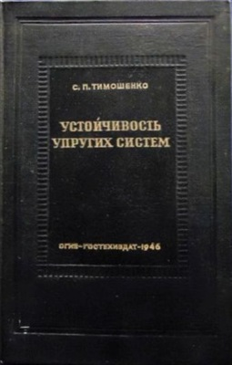

171. Устойчивость упругих систем / пер. с англ. доц. И. К. Снитко ; под ред. проф. В.З. Власова. – М.-Л. : Огиз-Гостехиздат, 1946. – 532 с. : ил.
С прим. и с добавлением статьи проф. Власова В. З. Тонкостенные упругие стержни и оболочки с жестким открытым профилем. – С. 438-525.

1947

172. Stress concentration and fatigue failures // Proc. of the Instit. of Mech. Eng. – 1947. – 157. – P. 163-169.

173. Théorie de la stabilité élastique. – Paris : Librairie Polytechnique Béranger, 1947.

1948

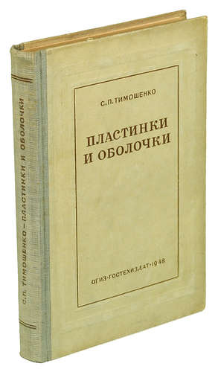
174. Пластинки и оболочки / пер. с англ. В. И. Контовта. – М.-Л. : Гостехиздат, 1948. – 460 с. : черт.

175. Advanced dynamics. - New York : McGraw-Hill Book Company, 1948.
1950

176. Dynamique supérieure / S. Timoshenko, D.-H. Young. – Paris : Librairie Polytechnique Béranger, 1950.

1951

177. Theory of elasticity. - 2nd edition. - New York : McGraw-Hill Book Company, 1951.

1953

178. History of strength of materials. - New York : McGraw-Hill Book Company, 1953.

179. The Collected Papers of Stephen P. Timoshenko. - New York : McGraw-Hill Book Company, 1953. – 642 p.

1954

180. Théorie des vibrations. - 2' edition. – Paris : Librairie Polytechnique Béranger, 1954.

1955

181. Теория изгиба, кручения и устойчивости тонкостенных стержней открытого поперечного сечения // Устойчивость упругих систем. – 2-е изд. – М.-Л. : Гостехиздат, 1955. – С. 502-561 с.

182. Устойчивость упругих систем / пер. с англ. И. К. Снитко. – 2-е изд. – М.-Л. : Гостехиздат, 1955. – 568 с. : ил.

1956

183. Engineering mechanics : in 2 volumes. - 4th edition. - New York : McGraw-Hill Book Company, 1956. - Vol. I : Statics.

184. Engineering mechanics : in 2 volumes. - 4th edition. - New York : McGraw-Hill Book Company, 1956. - Vol. II : Dynamics.

185. Theory of Structures / S. P. Timoshenko, D. H. Young. - New York : McGraw-Hill Book Company, 1956.

1957

186. История науки о сопротивлении материалов : с краткими сведениями из истории теории упругости и теории сооружений / пер. с англ. В. И. Контовта ; под ред. А. Н. Митинского. – М. : Гостехиздат, 1957. – 536 с. : ил.

1959

187. Колебания в инженерном деле / пер. Я. Г. Пановко с 3-го амер. изд. ; перераб. совместно с Д. Х. Янгом. – М. : Физматгиз, 1959. – 439 с. : черт.

188. Theory of Elastic Stability / S. P. Timoshnko , Т. М. Gere. - 2nd edition. - New York : McGraw-Hill Book Company, 1959.

189. Engineering Education in Russia. - New York : McGraw-Hill Book Company, 1959. – 47 p.

190. Theory of plates and shells. - 2nd edition. - New York : McGraw-Hill Book Company, 1959.

1960

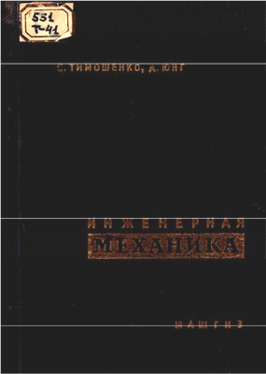

191. Инженерная механика / С. П. Тимошенко, Д. Юнг ; пер. с англ. инж. Г. Г. Телепневой; под ред. д-ра техн. наук проф. А. Н. Обморшева. – М. : Машгиз, 1960. – 507 с. : черт.

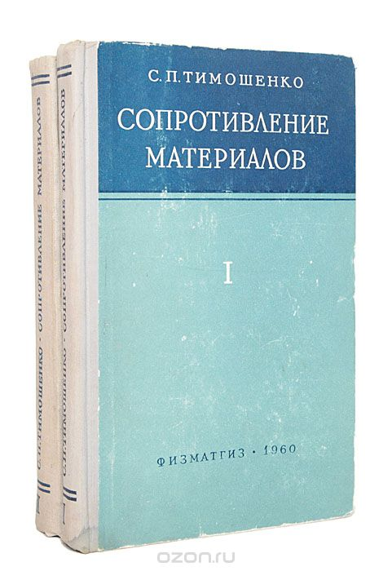

192. Сопротивление материалов / пер. В. Н. Федорова с 3-го амер. изд. – М. : Физматгиз, 1960.
Т. 1. Элементарная теория и задачи. – 1960. – 379 с. : ил.

1961

193. Résistance des matériaux. - 2' edition. – Paris : Librairie Polytechnique Béranger, 1961.
Tome I : Théorie élémentaire et problèmes.
Tome II : Théorie développée et problèmes.

194. Théorie de l’Elasticité / S. Timoshenko, J.-N. Goodier. - 2' edition. – Paris : Librairie Polytechnique Béranger, 1961.

195. Théorie des constructions / S. Timoshenko, D.-H. Young. – Paris : Librairie Polytechnique Béranger, 1961.

196. Théorie des plaques et coques / S. Timoshenko, S. Woinowsky-Krieger. - 2' edition. - Paris : Librairie Polytechnique Béranger, 1961.

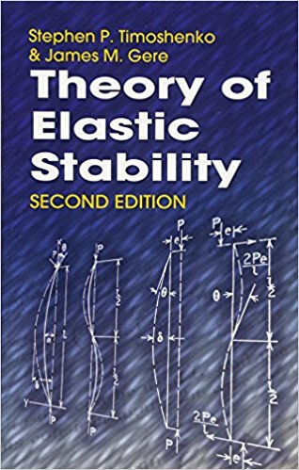

197. Theory of elastic stability / Stephen P. Timoshenko, James M. Gere. - 2nd edition. - New York : McGraw-Hill Book Company, 1961.

1962

198. Mécanique de l’ingénieur / S. Timoshenko, D.-H. Young. - 4' edition. - Paris : Librairie Polytechnique Béranger, 1962.

1963

199. Воспоминания / С. Тимошенко. – Париж, 1963. – рус.

200. Пластинки и оболочки / C. П. Тимошенко, С. Войновский-Кригер ; пер. с англ. В. И. Контовта ; под ред. Г. С. Шапиро. - 2-е перераб. изд. - М. : Физматгиз, 1963. - 635 с. : черт.

201. Résistance des matériaux. - 3e edition. – Paris : Librairie Polytechnique Béranger, 1963.
Tome I : Théorie élémentaire et problèmes.
Tome II : Théorie développée et problèmes.

1965

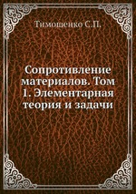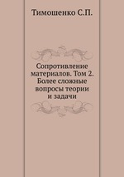

202. Сопротивление материалов / пер. В. Н. Федорова с 3-го амер. изд. – 2-е изд., стереотип. – М. : Наука, 1965.
Т. 1. Элементарная теория и задачи. – 1965. – 360 с. : черт.
Т.2. Более сложные вопросы теории и задачи / под ред. И. К. Снитко. – 1965. – 480 с. : ил.

1966

203. Пластинки и оболочки / С. П. Тимошенко, С. Войновский-Кригер ; пер. с англ. В. И. Контовта ; под ред. Г. С. Шапиро. – 2-е изд., стереотип. – М. : Наука, 1966. – 635 с. : черт.

1967

204. Engineering Mechanics / S. P. Timoshenko, D. H. Young. – 4th edition. - New York : McGraw-Hill Book Company, 1967.
T. 1 : Statics.
T. 2 : Dynamics.

205. Колебания в инженерном деле / пер. Я. Г. Пановко с 3-го америк. изд. ; перераб. совместно с Д. Х. Янгом. – 2-е изд. – М. : Наука, 1967. – 444 с. : черт.

1968

206. As I Remember (Autobiography). – Princeton : D. Van Nostrand Co., 1968. – 430 p.

1970

207. Theory of Elasticity / S. P. Timohenko, J. N. Goоier. - 3rd edition. - New York : McGraw-Hill Book Company, 1970.

1971

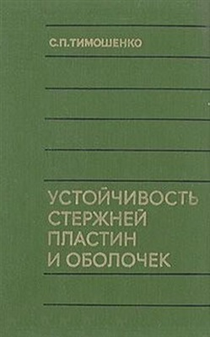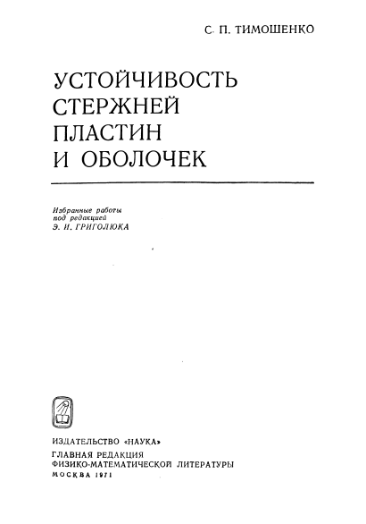

208. Устойчивость стержней, пластин и оболочек : Избр. работы / под ред. Э. И. Григолюка. – М.: Наука, 1971. – 807 с. : ил., 1 л портр.
Перечень работ С. П. Тимошенко по устойчивости, не включ. в настоящий сборник (8 назв.). – С.. 728.
В кн. также : Григолюк Э. И. С. П. Тимошенко и его работы в области устойчивости деформируемых систем. – С. 729-800.

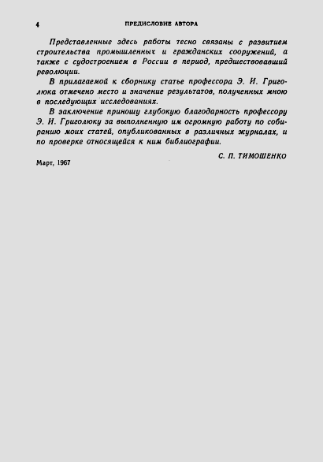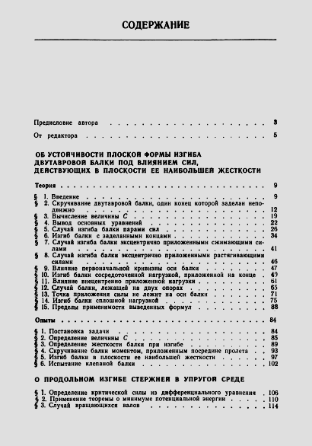

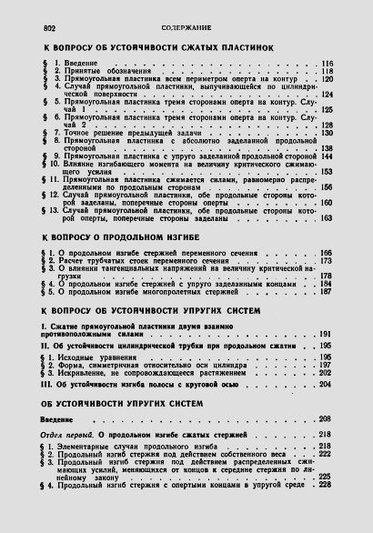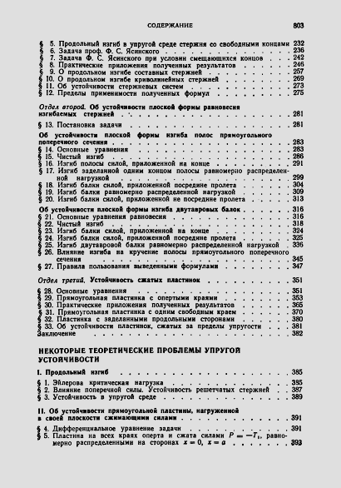

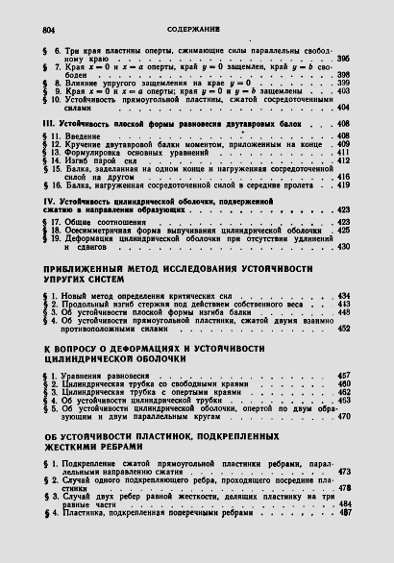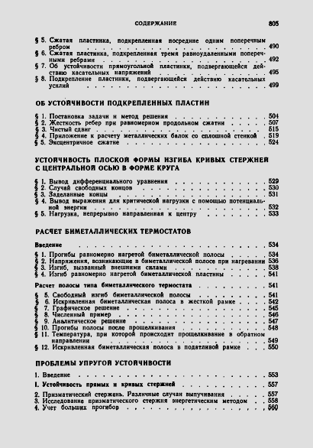

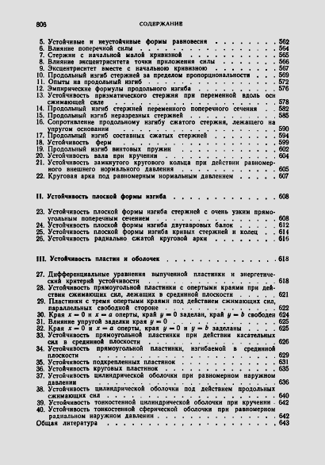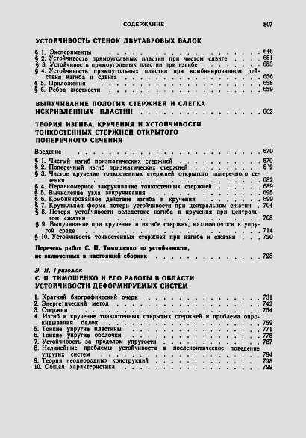

1972

209. Курс теории упругости / под ред. Э. И. Григолюка. – 2-е изд. – К. : Наук. думка, 1972. – 507 c. : черт.

1975

210. Прочность и колебания элементов конструкций : Избранные работы / под ред. Э. И. Григолюка. – М. : Наука, 1975. – 704 с. : рис. – Библиогр.: с. 688-401.

211. Статистические и динамические проблемы теории упругости / под ред. Э. И. Григолюка. – К. : Наук. думка, 1975. – 564 с.

212. Теория упругости / С. П. Тимошенко, Дж. Гудьер ; пер. с англ. М. И. Рейтмана ; под ред. Г. С. Шапиро. – М. : Наука, 1975. – 576 с. : рис.

1976

213. Механика материалов / С. П. Тимошенко, Дж. Гере ; пер. с англ. Л. Г. Корнейчука ; под ред. Э. И. Григолюка. – М. : Мир, 1976. – 672 с. : рис.

214. Strength of Materials. - 3rd edition. - Melbourne : Krieger Publishing Company, 1976.
Part 1 : Elementary Theory and Problems. - 1976. - 456 p.
Part 2 : Advanced Theory and Problems. - 1976. - 588 p.

1979

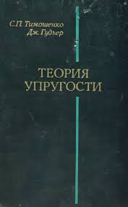

215. Тимошенко С. П. Теория упругости / С. П. Тимошенко, Дж. Гудьер ; пер. с англ. М. И. Рейтмана ; под ред. Г. С. Шапиро. – 2-е изд. – М. : Наука, 1979. – 560 с. : ил.

1985

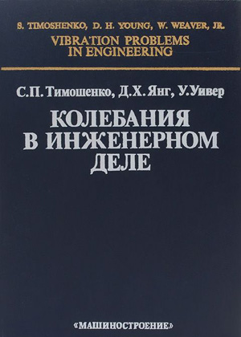

216. Колебания в инженерном деле / С. П. Тимошенко, Д. Х. Янг, У. Увер ; пер. с англ. Л. Г. Корнейчука ; под ред. Э. И. Григолюка - М. : Машиностроение, 1985. - 472 с. : ил. - Библиогр. в прим. : с. 466-468.

1993

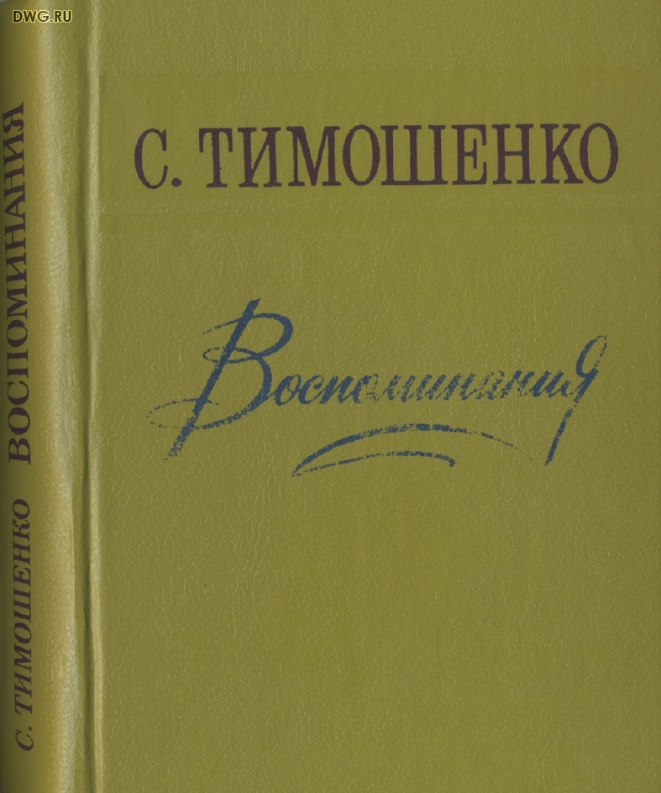

217. Воспоминания. – 2-е изд., репринт. – К. : Наук. думка, 1993. – 424 с. : фот. - Бібліогр.: с. 407-416.

1997

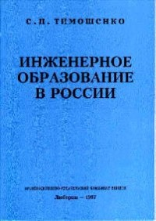

218. Тимошенко С. П. Инженерное образование в России / пер. с англ. В. И. Иванова-Дятлова ; под ред. проф. Н. Н. Шапошникова. – Люберцы : Изд-во «Произв.-изд. комбинат ВИНИТИ», 1997. - 82 с.

2002

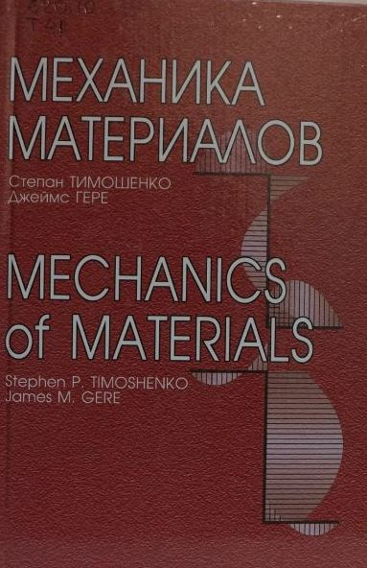

219. Механика материалов / С. П. Тимошенко, Дж. Гере ; пер. с англ. Л. Г. Корнейчук ; ред. пер. Э. И. Григолюк. - 2-е изд., стер. – СПб;М. : Лань, 2002. – 669 с. : рис. – Библиогр.: с. 548-563. - Альтернативное название : Mechanics of Materials / Timoshenko Stephen P., Gere James M.

2006

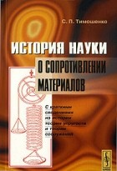

220. История науки о сопротивлении материалов. С краткими сведениями из истории теории упругости и теории сооружений. - 2-е изд., стереотип. – М.: КомКнига, 2006. – 538 с. : ил.

2007

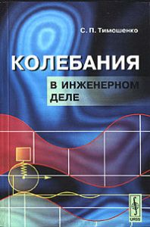

221. олебания в инженерном деле / пер. Я. Г. Пановко с 3-го амер. изд., перераб. совместно с Д.Х.Янгом. - 3-е изд., стереотип. - М. : КомКнига, 2007. - 439 с.

2009

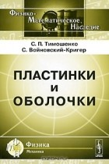

222. Пластинки и оболочки / С. П. Тимошенко, С. Войновский-Кригер ; пер. В. Контовт, ред. Г. Шапиро. – 3-е изд. - М.: Либроком, 2009. - 640 с. : ил. – (Физико-математическое наследие).

2012

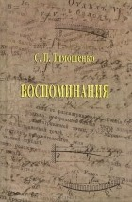

223. Воспоминания / пер. с англ. В. И. Иванова-Дятлова. – М. : Вуз. книга, 2012. – 444 с. : ил. – (Библиотека вузовской книги. Серия «Мемуары»).

ВИДАННЯ ПРО ЖИТТЯ ТА ДІЯЛЬНІСТЬ С. П. ТИМОШЕНКА

1971

224. Григолюк Э. И. С. П. Тимошенко и его работы в области устойчивости деформируемых систем // Устойчивость стержней, пластин и оболочек : избр. работы / С. П. Тимошенко ; под ред. Э. И. Григолюка. – М. : Наука, 1971. – С. 731-800.

225. Григолюк Э. И. Краткий биографический очерк / Э. И Григолюк // С. П. Тимошенко и его работы в области устойчивости деформируемых систем. – М. : Наука, 1971. – С. 731-742.

1977

226. Григолюк Э. И. Степан Прокофьевич Тимошенко (1878-1972) : [Биобиблиогр. указ.] / Э. И. Григолюк. - М.: Изд-во Моск. ун-та, 1977. – 59 с. : ил. 17 л. – (МГУ им. М. В. Ломоносова, Ин-т механики. Науч. труды ; № 47).

1979

227. Писаренко Г. С. Степан Прокопович Тимошенко / Г. С. Писаренко ; відп. ред. М. С. Можаровський. - К. : Наук. думка, 1979. – 194 с. : іл., 1 л. портр.

1982

228. Soderberg C. R. Stephen P. Timoshenko (machine-read extracts) / C. Richard Soderberg // Biographical Memoirs / National Academy of Sciences of the United States of America. – Washington, d.c., National Academy Press, 1982, Vol. 53, P. 323-350. – Англ.

1991

229. Писаренко Г. С. Степан Прокофьевич Тимошенко (1878-1972) / Г. С. Писаренко ; отв. ред. К. В. Фролов. - М. : Наука, 1991. – 237 с. – (Научно-биографическая литература).

1992

230. Лозбень В. Л. Механік, якого визнав світ // Аксіоми для нащадків: Українські імена у світовій науці : зб. нарисів / упоряд. О. Романчук. – Львів : Меморіал, 1992. – С. 302-318.

1993

231. Филин А. П. Пять часов в обществе классика науки / А. П. Филин. - СПб. : Петербургский гос. ун-т путей сообщения, 1993.

1997

232. Григолюк Э. «Разница в научной подготовке русских и американских инженеров была в то время ошеломляющей» […авторитетные высказывания выдающегося ученого в области механики академика С. П. Тимошенко] / Э. Григолюк // Наука и жизнь. – 1997. - № 7. – С. 48-54.

1998

233. Тимошенко Степан Прокопович // Професори Національного технічного університету "Київський політехнічний інститут" : довідник. - К. : Освіта, 1998. - 155 с.

2000

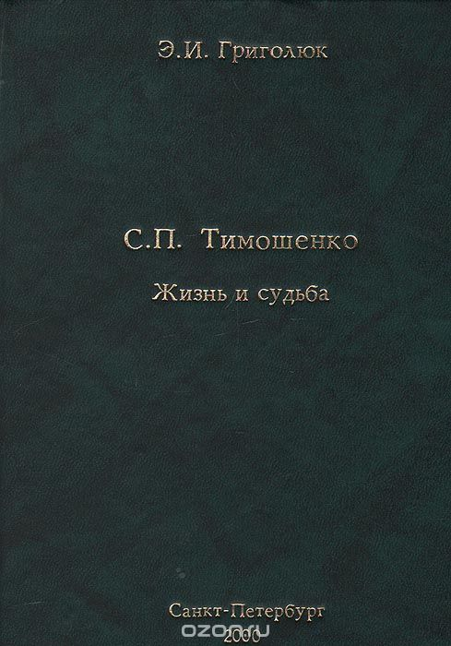

234. Григолюк Э. И. С. П. Тимошенко : Жизнь и судьба / Э. И. Григолюк. – СПб. : ЦНИИ им. акад. А. Н. Крылова, 2000. – 274 с.

2002

235. Григолюк Э. И. С.П.Тимошенко: Жизнь и судьба / Э.И. Григолюк. - М. : МАИ, 2002. - 404 с.

2003

236. Григолюк Э. Трудное возвращение. Академик С. П. Тимошенко и его труды в Советском Союзе / Э. Григолюк // Наука и жизнь. – 2003. - № 12. – С. 102-106.

2004

237. С. П. Тимошенко – механік XX століття : матеріали наукових читань циклу «Видатні конструктори України» / Нац. техн. ун-т України «КПІ», Держ. політехн. музей. – К. : Поліграф. підприємство «ЕКМО», 2004. – 86 с. : іл. – Бібліогр.: в кінці статей.

2013

238.Тимошенко Степан Прокопович // Енциклопедія історії України : у 10 т. / редкол.: В. А. Смолій (голова) та ін.; Ін-т історії України НАН України. - К. : Наук. думка, 2013. - Т. 10 : Т - Я. - С. 79.

